ACO Wasserfangkasten DN100 f. Anschluss an Attikaablauf
ACO Haustechnik

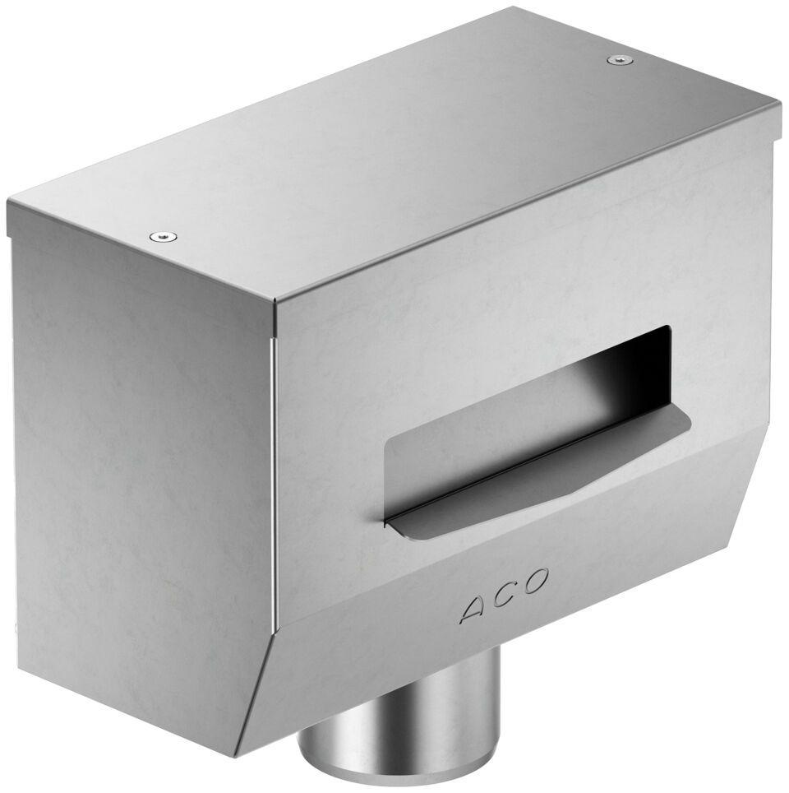Eigenschaften
GTIN:
4068121231846
HAN:
3019003

